



*独立行政法人*

***高齢・障害・求職者雇用支援機構******愛媛支部***

求職者支援訓練実施機関向け　サポート講習

１１月　１９日（水）13:30～15：00

**ハイブリット型(対面・オンライン)開催**

**プロセスマネジメントの実例から見る**

**早期就職を実現させる訓練運営**

求職者支援訓練の目的は、受講者が出来るだけ早期に安定した就職ができるよう支援することであり、訓練実施機関でも就職支援を行うこととなっています。

しかし、就職支援を単に実施すればよい、というものではなく、訓練実施機関全体で一体的に取り組むものであり、さまざまな視点から受講者の就職意欲を喚起させる工夫が必要です。

そこで本講習では、就職支援における訓練運営について、どのように取り組んでいけばよいか、就職に結びつくためのプロセスに焦点を当て、個々のプロセスを組み合わせた、いわば「訓練運営フレーム」を確認していく、という切り口から、運営を見直すヒントを得ていただければと思います。

求職者支援訓練実施機関の運営責任者、就職支援責任者、事務担当者責任者等の方々の積極的なご参加をお持ちしております。

**【主な内容】**

**１．就職という結果に影響を与える要因（プロセス）**

**２．訓練運営に当たっての「5つのキーワード」**

**３．求職者支援訓練の運営に係る取組事例集**

**［対象］**

**求職者支援訓練実施機関の運営責任者、就職支援責任者、事務担当責任者等**

<お問合せ・お申込先>

独立行政法人 高齢・障害・求職者雇用支援機構

愛媛支部　求職者支援課 　小笠原、瀬戸

**TEL　089（972）0375**

〔受　講　の ご 案　内〕

**講　師：愛媛支部　支部長　富山　展行**

**日　時：令和7年11月19日（水）13:30～15:00**

**会　場：愛媛支部　愛媛職業能力開発促進センター（ポリテクセンター愛媛）　本館１階相談室**

**実施方式： ハイブリット型(対面・オンライン)開催**

**Weｂ会議システム：Microsoft Teams　（オンライン参加者には会議URLをメールで**

**送付します）**

**参加費：無料**

**定　員：10名（※定員に達し次第、締め切らせていただきます。）**

**申込方法：メール（ehime-qsyoku@jeed.go.jp）**

**申込期日：令和7年10月31日(金)**

〔会場のご案内〕

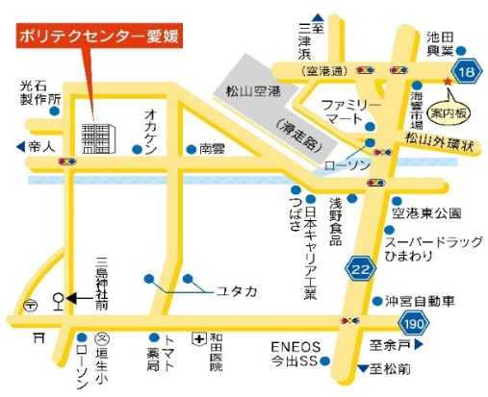

所在地

〒791-8044

松山市西垣生町2184

ポリテクセンター愛媛

･････**「早期就職を実現させる訓練運営」**参加申込書･････

独立行政法人高齢・障害・求職者雇用支援機構

愛媛支部　求職者支援課　小笠原、瀬戸　行（E-mail：ehime-qsyoku@jeed.go.jp）

|  |  |  |  |
| --- | --- | --- | --- |
| 訓練実施機関名 |  | | |
| 資料送付先住所 |  | | |
| 電話番号 |  | | |
| 役職名 |  |  |  |
| 氏名 |  |  |  |
| 参加方式 |  |  |  |

※この用紙（Ａ４）をそのままメールで送付してください。

※独立行政法人高齢・障害・求職者雇用支援機構は、「個人情報の保護に関する法律」（平成15年法律第5７号）を遵守し、保有個人情報を適切に管理し、個人の権利利益を保護いたします。

ご記入いただいた個人情報は、本講習の申し込みに関する事務処理及びその他の講習に関するご案内等に利用させていただきます。